MG1109 |  | Песочница
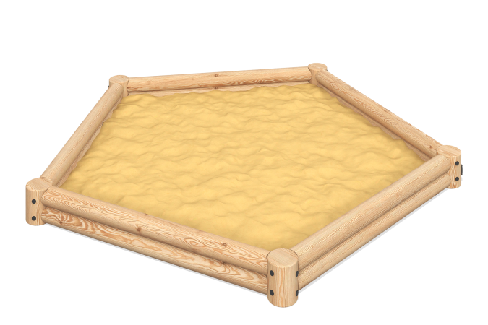

Размеры, мм: | 3300x3461x250 | Вес, кг: | 184.7198
Характеристики материалов
Основные материалы: брус хвойных пород, металл, нержавеющий крепеж.
Комплектация: Закладные детали - 5 шт.; Стойки- 5 шт.; Борт - 5 шт., комплект крепежа - 1 шт.
Песочница состоит из 5-и стоек и 5-и бортов. Стойки выполнены из бруса лиственницы сечением 200 мм. Борта выполнены из оцилиндрованный брус лиственницы сечением 140 мм. Профиль – круглый, радиус скругления углов - R10.
В комплексе используется крепеж из нержавеющей стали. Выступающие части резьбовых соединений и монтажные отверстия закрыты пластиковыми заглушками.
Покрытие элементов:
- металл - порошковый цинкогрунт, порошковая краска;
- брус - грунтовка лессирующая, водно-дисперсионный лак.

